
COLOCAR LOGO DEL EQUIPO

COLOCAR NOMBRE DEL EQUIPO

INSTITUCIÓN
CIUDAD

Índice
Revisiones 3
1. Organización del equipo 5
1.1 Estructura general 5
1.2 Integrantes del equipo 5
2. Resumen de la misión 5
2.1 Descripción general del cohete 5
2.2 Objetivo de la misión 6
2.3 Diagrama del Concepto de Operaciones (CONOPS) 6
2.4 Requisitos 7
3. Subsistema Estructural del Cohete 8
3.1 Descripción general de la estructura del cohete 8
3.2 Elementos estructurales principales 8
3.3 Mecanismos estructurales funcionales 9
3.4 Estabilidad estructural 9
4. Subsistema Estructural de la Carga útil 9
4.1 Estructura de la carga útil 10
4.2 Compartimento para módulo de validación de altura 10
4.3 Integración estructural de la carga útil 10
5. Subsistema de Propulsión 11
5.1 Descripción general del subsistema de propulsión 11
5.2 Análisis de desempeño del subsistema de propulsión 11
5.3 Consideraciones de seguridad 11
6. Subsistema de recuperación 12
6.1 Descripción general del subsistema de recuperación 12
6.2 Recuperación de las etapas del cohete 12
6.3 Recuperación de la carga útil 12
6.4 Consideraciones de diseño y seguridad 13
7. Subsistema de Energía Eléctrica (EPS) 13
7.1. Análisis de consumo energético 13
7.2 Selección de la batería 13
7.3 Distribución y regulación de energía 14
7.4 Consideraciones de diseño y seguridad 14
8. Subsistema de control y manejo de datos 14
8.1 Procesamiento de la información 14
8.2 Transmisión de la información 14
8.3 Componentes electrónicos para sensado 15
8.4 Adquisición y almacenamiento de video 15
8.5 Lógica de control del sistema 16
9. Estación terrena 17
9.1 Recepción de datos 17
9.2 Interfaz de usuario de la estación terrena 17
10. Plan de pruebas e integración 18
10.1 Pruebas por subsistema 19
10.1.1 Subsistema estructural 19
10.1.2 Subsistema de propulsión 19
10.1.3 Subsistema de recuperación 20
10.1.4 Subsistema de carga útil 20
10.2 Pruebas de integración 20
11. Administración del equipo 21
11.1 Planeación del proyecto 21
11.2 Estimación de costos del proyecto 22
12. Conclusiones 22

Introducción
El presente documento constituye el marco técnico y metodológico que rige el diseño, desarrollo e integración del vehículo lanzador (cohete) y su carga útil. En el contexto de la ingeniería aeroespacial contemporánea, la ejecución exitosa de una misión depende de la interconexión precisa entre los subsistemas estructurales, de propulsión, electrónica y recuperación. Este informe detalla no solo las especificaciones técnicas, sino también la estrategia de gestión y el protocolo de pruebas que garantizan la integridad operativa y el cumplimiento de los requisitos de misión bajo estándares de seguridad internacionales.

Objetivo del Documento
El presente documento tiene como fin primordial servir como el instrumento oficial de evaluación técnica para los equipos participantes. Su propósito es exponer, de manera detallada y sistemática, la propuesta inicial de diseño del cohete hidropropulsado y explique cómo planea cumplir la misión establecida para la categoría colegios.
A través de este reporte, los jurados evaluarán si el proyecto cumple con los requisitos de misión necesarios, así como la comprensión de la misión, la capacidad de trabajo en equipo, la creatividad, el pensamiento crítico y la seguridad, garantizando así la integridad de los asistentes y la excelencia académica de la competencia.
Este documento de Revisión Preliminar de Diseño (PDR) no busca evaluar conocimientos avanzados de ingeniería aeroespacial profesional. Se espera que los equipos presenten ideas claras, organizadas y técnicamente justificadas de acuerdo con su nivel académico.
Nota: La introducción y el objetivo del documento se presentan únicamente con fines orientativos para facilitar la comprensión del propósito del PDR. Estos apartados no deberán formar parte del documento final entregado por los equipos. Por favor eliminar esta hoja al finalizar el documento antes de la entrega.

1. Organización del equipo

1.1 Estructura general
Presentar un diagrama que muestre la estructura del equipo, indicando la distribución de roles, incluyendo como mínimo: líder del equipo, responsables de los diferentes subsistemas y asesor técnico.
El diagrama deberá reflejar claramente la asignación de responsabilidades y la relación entre los integrantes del equipo.
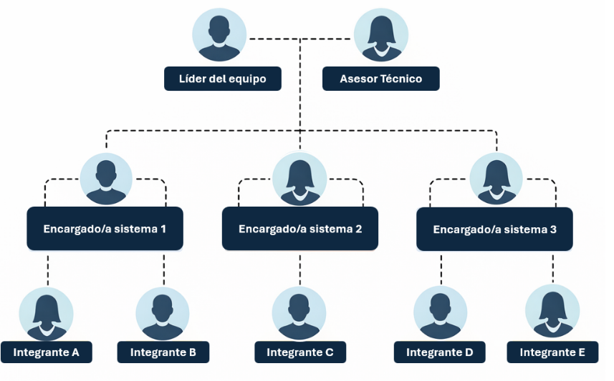
Fig. 1 Ejemplo del diagrama (La foto de cada integrante es opcional).

1.2 Integrantes del equipo
Presentar una tabla con la información general de los integrantes del equipo incluyendo el asesor de equipo.
Para cada integrante, se deberá incluir:
- Nombre
- Rol dentro del equipo
- carrera y semestre.

2. Resumen de la misión

2.1 Descripción general del cohete
Presentar una descripción breve del cohete propuesto, explicando de manera general cómo es y cómo funciona durante la misión (máximo 150 palabras).
La descripción deberá incluir, de forma concisa:
- Qué tipo de cohete es
- Cómo genera empuje (de manera general)
- Qué tipo de carga útil incorpora
- Qué sistema utiliza para su recuperación
- Cómo es su funcionamiento durante la misión (resumen del vuelo)
Cada uno de estos elementos deberá describirse de manera concisa, en uno o dos enunciados como máximo, evitando incluir detalles técnicos específicos que serán desarrollados en secciones posteriores.

2.2 Objetivos de la misión

2.2.1 Objetivo General
Definir el objetivo general del cohete y misión propuesta, indicando de manera clara qué se busca lograr durante la misión y qué quiere lograr el equipo con su proyecto. (máximo 100 palabras).
El objetivo general deberá considerar, de manera general:
- El desempeño del cohete (por ejemplo, altura alcanzada)
- La correcta ejecución de la secuencia de la misión
- La recuperación segura del cohete y la carga útil
El objetivo general deberá redactarse de forma clara y concisa, en uno o dos enunciados, evitando descripciones ambiguas o demasiado generales.

2.2.2 Objetivos Específicos
Definir los objetivos específicos del cohete y misión propuestas. Presentar entre 3 y 5 objetivos específicos.

2.3 Diagrama del Concepto de Operaciones (CONOPS)
Presentar el concepto de operaciones (CONOPS) del sistema, describiendo la secuencia de eventos durante toda la misión, desde la preparación previa al lanzamiento hasta la recuperación del cohete y la carga útil.
El CONOPS deberá representar, de manera clara y ordenada, las diferentes fases de la misión, así como las interacciones entre los subsistemas en cada etapa.
Se deberá incluir, como mínimo, las siguientes fases:
- Preparación previa al lanzamiento
- Lanzamiento
- Ascenso
- Despliegue del paracaídas
- Descenso del cohete
- Recuperación
El equipo deberá explicar brevemente qué ocurre en cada fase, indicando el comportamiento del sistema y la activación de los mecanismos correspondientes.
Adicionalmente, se deberá incluir un diagrama que represente la secuencia de la misión, el cual podrá presentarse en forma de diagrama de flujo, línea de tiempo o esquema funcional.
La siguiente imagen muestra el ejemplo ilustrativo de la secuencia de la misión para la categoría de universidades del Hidrochallenge Colombia 2026.
Este tipo de representación permite visualizar las diferentes fases del vuelo; sin embargo, el equipo deberá complementar esta información con una descripción clara de cada etapa y la interacción entre los subsistemas.
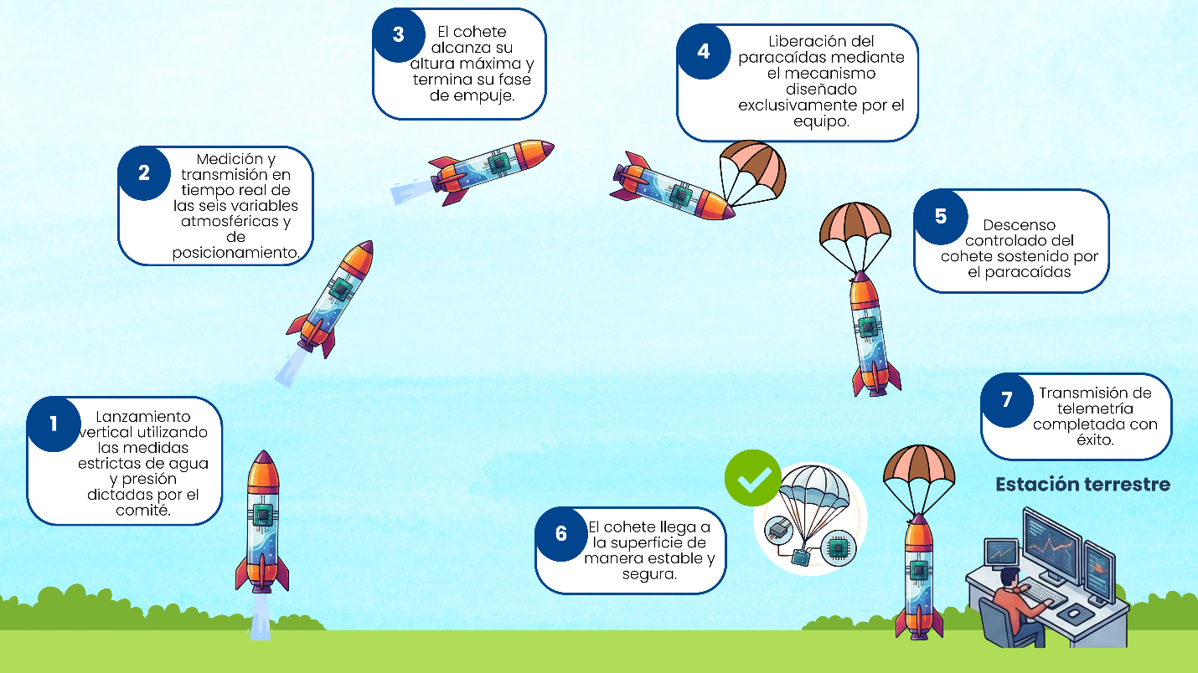
Fig. 2. CONOPS de la categoría universidades del Hidrochallenge Colombia 2026.

2.4 Estrategia del equipo
Presentar la estrategia general que utilizará el equipo para cumplir con la misión propuesta en la guía de misión. El objetivo es explicar cómo las decisiones tomadas ayudarán a alcanzar los objetivos del lanzamiento y la recuperación de la carga útil.
El equipo deberá explicar de manera clara y organizada:
- cómo planea cumplir los requerimientos de la misión,
- qué aspectos considera más importantes para el diseño del cohete y desarrollo de la misión,
- cuáles serán las principales prioridades durante la construcción y las pruebas,
- y qué retos técnicos o dificultades podrían presentarse durante el desarrollo de la misión.

2.5 Requisitos
Se deberá presentar una tabla que incluya los requisitos y requerimientos establecidos en la guía de misión (cohete, carga útil, entre otros). En dicha tabla se deberá indicar el cumplimiento de cada requisito. La tabla deberá estructurarse de acuerdo con los siguientes encabezados:
ID (número consecutivo) | Requisito (con descripción) | Cumplimiento (Sí o No) | Observaciones (máx. 20 palabras)

3. Subsistema Estructural del Cohete

3.1 Descripción general de la estructura del cohete
Presentar, de manera general, el diseño preliminar del cohete, acompañado de un boceto y de un modelo desarrollado en un software de Diseño Asistido por Computadora (CAD, por sus siglas en inglés), el cual deberá ser consistente con la descripción presentada en el documento.
El boceto y modelo CAD deberá permitir identificar claramente, mediante etiquetado o referencias, los principales elementos del sistema, incluyendo, como mínimo:
- Elementos estructurales principales (aletas, ojiva, cuerpo del cohete, uniones entre botellas, bahía de carga útil).
- Ubicación de la carga útil.
- Sistema de recuperación.
Además, se deberá incluir, por lo menos, la siguiente información:
- Dimensiones generales (altura total y diámetros relevantes).
- Masa estimada.
- Distribución general del cohete, indicando la ubicación de los principales subsistemas (carga útil, sistema de recuperación, entre otros).

3.2 Elementos estructurales principales
Describir, de manera detallada, las características de los siguientes elementos estructurales del cohete:
- Cuerpo del cohete (tipo de botella PET utilizada).
- Ojiva (forma, material y dimensiones relevantes).
- Aletas (geometría, cantidad, separación, material y método de sujeción con el cuerpo del cohete).
- Uniones entre botellas (materiales y método de unión).
Para cada elemento, se deberá incluir:
- Descripción del elemento.
- Material o materiales empleados y su justificación de uso.
- Función dentro del sistema estructural.
- Justificación técnica de su selección.
La justificación deberá sustentar la elección del elemento en función de criterios como resistencia mecánica, masa, manufactura, estabilidad y seguridad, según corresponda.
De manera complementaria, se podrán incluir vistas, modelos CAD o despieces individuales de cada elemento cuando estos faciliten la comprensión del diseño.

3.3 Mecanismos estructurales funcionales
Describir, de manera detallada (si existen), los mecanismos estructurales empleados para:
- Acople o unión de las partes del cohete.
- Liberación y despliegue del paracaídas.
Para cada mecanismo, se deberá incluir:
- Descripción del mecanismo y su principio de funcionamiento.
- Componentes que lo conforman.
- Condiciones de operación, indicando cuándo y cómo se activa durante la misión.
- Justificación técnica de su selección.
La justificación deberá considerar aspectos como confiabilidad, simplicidad, seguridad y compatibilidad con los requerimientos de la misión.
De manera complementaria, se podrán incluir diagramas, esquemas o modelos CAD que faciliten la comprensión del funcionamiento de cada mecanismo.

3.4 Análisis de estabilidad del cohete
Realizar un análisis de estabilidad del cohete durante el vuelo, considerando la relación entre el centro de masa (CM) y el centro de presión (CP).
El análisis deberá incluir, como mínimo:
- Estimación de la posición del centro de masa (CM), considerando la distribución de masa de todos los componentes del sistema.
- Estimación de la posición del centro de presión (CP), considerando la geometría del cohete y sus elementos aerodinámicos.
- Descripción del procedimiento utilizado para obtener ambas estimaciones.
- Comparación entre la posición del CM y el CP, indicando su relación.
- Evaluación del margen de estabilidad del cohete.
Emplear métodos analíticos, aproximaciones teóricas y herramientas de simulación; donde se deberá justificar el procedimiento utilizado.
Finalmente, se deberá incluir una interpretación de los resultados, indicando si el diseño propuesto se considera estable y por qué.

4. Subsistema Estructural de la Carga útil

4.1 Estructura de la carga útil
Describir la estructura física de la carga útil, incluyendo su carcasa, soporte interno y elementos de protección.
Se deberá incluir:
- Material o materiales empleados en la carcasa y justificación de uso
- Método de sujeción de los componentes internos (sensores)
- Protección de los componentes electrónicos
- Dimensiones generales y masa aproximada
- Consideraciones de resistencia mecánica durante la misión
El diseño del sistema deberá garantizar la integridad de la carga útil durante el lanzamiento, el descenso y el aterrizaje.

4.2 Integración estructural de la carga útil
Describir cómo la carga útil se integra estructuralmente al cohete, considerando su ubicación, sujeción y protección durante la misión.
Se deberá incluir:
- Ubicación de la carga útil dentro del cohete
- Método de fijación o sujeción
- Descripción de la bahía de carga útil
- Consideraciones de protección estructural

5. Subsistema de Propulsión

5.1 Descripción general del subsistema de propulsión
Describir, el principio de funcionamiento del sistema de propulsión del cohete hidropropulsado. Se deberá explicar la configuración del sistema, indicando cómo se lleva a cabo la presurización, almacenamiento y expulsión del fluido propulsor, así como la interacción entre estos elementos durante el ascenso.
Además, indicar los principales parámetros de operación del sistema de propulsión, incluyendo:
- Presión de operación
- Volumen o proporción de agua utilizada
- Volumen de aire comprimido

5.2 Análisis de desempeño del subsistema de propulsión
Realizar una estimación del desempeño del sistema de propulsión, empleando modelos físicos simplificados, aproximaciones teóricas y herramientas de simulación.
El análisis deberá incluir, de manera mínima:
- Estimación del empuje generado
- Estimación de la altura máxima esperada
- Estimación del tiempo de expulsión del fluido
- Relación entre presión, masa de agua y desempeño esperado
El equipo deberá explicar el procedimiento utilizado para obtener estas estimaciones, así como los supuestos considerados.
Se deberá demostrar comprensión de las variables involucradas y su influencia en el desempeño del cohete.
Además, se deberá explicar, entre otros aspectos:
- La selección de la presión de operación
- La proporción de agua y aire utilizada
- La relación de estos parámetros con el alcance de la altura objetivo

5.3 Consideraciones de seguridad
Describir las medidas consideradas para garantizar la operación segura del sistema de propulsión, incluyendo:
- Prevención de fugas
- Integridad del sistema presurizado
Se deberá demostrar que el diseño propuesto cumple con las restricciones establecidas y no representa un riesgo durante su operación.

6. Subsistema de recuperación

6.1 Descripción general del subsistema de recuperación
Describir, de manera general, el funcionamiento del subsistema de recuperación del cohete, indicando la secuencia de eventos durante la fase de descenso. Se deberá especificar claramente el proceso del despliegue del sistema de recuperación recordando que cuyo despliegue deberá realizarse mediante sistemas electrónicos o mecánicos diseñados por los equipos participantes.
El equipo deberá explicar cómo este subsistema permite un descenso controlado y seguro, de acuerdo con los requerimientos de la misión.

6.2 Descripción técnica del subsistema de recuperación
Describir, de manera detallada, el sistema de recuperación empleado.
Se deberá incluir, como mínimo:
- Tipo de paracaídas utilizado
- Dimensiones del paracaídas
- Material o materiales empleados y justificación de uso
- Método de sujeción al cohete
- Masa aproximada del sistema de paracaídas
- Método de despliegue
Adicionalmente, se deberá realizar una estimación de la velocidad de descenso del sistema y explicar el procedimiento utilizado para estimar esta velocidad, así como los supuestos considerados.

6.3 Consideraciones de diseño y seguridad
Describir las consideraciones adoptadas para garantizar un descenso seguro y controlado, incluyendo:
- Confiabilidad del despliegue del sistema de recuperación
- Estabilidad durante el descenso
- Prevención de fallas en el mecanismo de recuperación
El equipo deberá demostrar que el diseño propuesto minimiza riesgos durante la recuperación del cohete y la carga útil.

7. Subsistema de Energía Eléctrica (EPS)

7.1. Análisis de consumo energético
Realizar una estimación del consumo energético del sistema, considerando todos los dispositivos electrónicos empleados en la carga útil y en el sistema de telemetría.
Se deberá incluir, como mínimo:
- Listado de los dispositivos electrónicos utilizados: sensores, microcontrolador, módulo de comunicación, almacenamiento, indicadores o actuadores (si aplica).
- Voltaje de operación de cada dispositivo
- Consumo de corriente estimado de cada elemento
- Tiempo estimado de operación durante la misión (El equipo deberá definir el tiempo de operación considerado para la misión y justificarlo).
A partir de esta información, se deberá estimar el consumo total del sistema, presentando un presupuesto de consumo energético.

7.2 Selección de la batería
Con base en el análisis de consumo energético, presentar la selección de la batería o fuente de energía que alimenta el sistema.
Se deberá incluir:
- Tipo de batería seleccionada
- Voltaje nominal
- Capacidad
- Dimensiones y masa
- Justificación técnica de la selección
La selección deberá demostrar que la batería es capaz de suministrar la energía necesaria durante toda la misión, incluyendo el tiempo posterior al aterrizaje requerido para la transmisión de datos.

7.3 Distribución y regulación de energía
Describir cómo se distribuye la energía desde la fuente hacia los diferentes componentes del sistema.
Se deberá incluir:
- Diagrama general de conexión eléctrica (diagrama a bloques o esquemático simplificado)
- Método de regulación de voltaje (si aplica)

7.4 Consideraciones de diseño y seguridad
Describir las consideraciones adoptadas para garantizar la operación segura del subsistema eléctrico, incluyendo:
- Protección contra sobrecorriente o cortocircuitos
- Estabilidad del suministro de energía
- Conexiones seguras y confiables
Se deberá demostrar que el subsistema propuesto minimiza riesgos durante su operación.

8. Subsistema de control y manejo de datos

8.1 Procesamiento de la información
Describir el subsistema de procesamiento de la información, indicando el microcontrolador o unidad de procesamiento utilizada.
Se deberá incluir:
- Identificación del microcontrolador
- Características relevantes para la misión
- Método de adquisición de datos desde los sensores
- Justificación técnica de su selección
La descripción deberá enfocarse en explicar por qué el dispositivo es adecuado para las necesidades del subsistema.

8.2 Transmisión de la información
Describir el subsistema de transmisión de datos empleado para enviar la información desde la carga útil hacia la estación terrena.
Se deberá incluir:
- Identificación del módulo de comunicación utilizado
- Características principales del subsistema
- Alcance estimado del subsistema de comunicación y las condiciones bajo las cuales se estima dicho alcance
- Justificación técnica de su selección
Se debe demostrar que el subsistema es capaz de transmitir la información durante toda la misión.

8.3 Componentes electrónicos para sensado
Describir, de manera detallada, los sensores empleados en el sistema de carga útil para la adquisición de datos durante el vuelo.
Se deberán incluir, como mínimo, los sensores necesarios para la operación de la carga útil: Altitud, Temperatura ambiente, Aceleración en los tres ejes, Presión atmosférica, Latitud y Longitud.
Para cada uno, se deberá incluir:
- Identificación del sensor o módulo utilizado.
- Consumo energético.
- Variable que mide.
- Rango de operación o medición.
- Resolución o precisión (cuando sea aplicable).
Adicionalmente, se deberá proporcionar la justificación técnica de la selección de cada componente, considerando aspectos como tamaño, masa, consumo energético, facilidad de integración y disponibilidad, entre otros.

8.4 Sistema de localización GPS
Describir el sistema de localización empleado para determinar la posición de la carga útil durante la misión y facilitar su recuperación después del aterrizaje.
Se deberá incluir, como mínimo:
- Identificación del módulo GPS o sistema equivalente utilizado.
- Variables proporcionadas por el sistema: latitud, longitud y altitud.
- Precisión estimada de posicionamiento.
- Frecuencia de actualización de datos.
- Tiempo estimado de adquisición de señal.
- Consumo energético.
- Ubicación del módulo dentro de la carga útil.
- Consideraciones para asegurar la recepción de señal durante la misión.
Adicionalmente, se deberá justificar la selección del módulo GPS, considerando aspectos como precisión, disponibilidad, masa, consumo energético, facilidad de integración y utilidad para la recuperación de la carga útil.
El equipo deberá explicar cómo la información de posición será utilizada para localizar la carga útil una vez concluida la misión.

8.5 Lógica de control del sistema
Describir, mediante un diagrama de flujo, la lógica de operación del sistema durante la misión, indicando cómo se gestionan los diferentes eventos.
Se deberá incluir:
- Descripción de la secuencia de operación del sistema
- Eventos que activan los diferentes mecanismos o procesos
- Condiciones de ejecución de cada evento
De igual manera, se deberá incluir un resumen breve que explique de forma general el comportamiento lógico del sistema, resaltando las decisiones más importantes y la relación entre los datos de entrada, las condiciones evaluadas y las acciones resultantes.
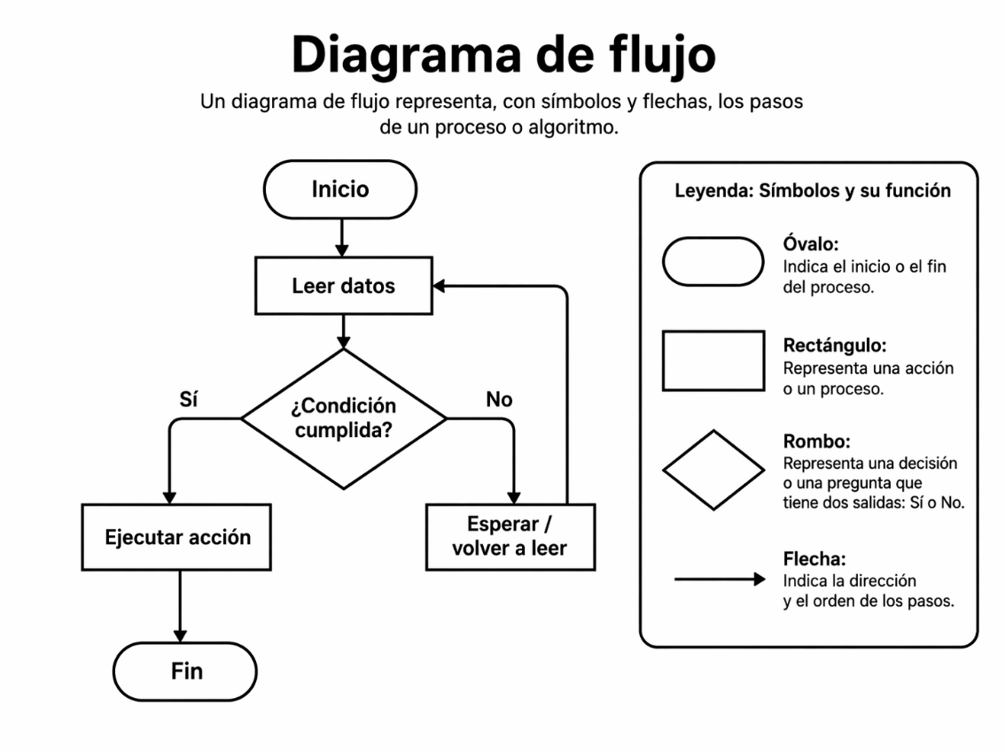
Fig. 3. Ejemplo de diagrama de flujo

9. Estación terrena

9.1 Recepción de datos
Describir el subsistema encargado de recibir la información transmitida por la carga útil.
Se deberá incluir:
- Tipo de comunicación utilizada
- Dispositivo receptor
- Alcance estimado del sistema
El equipo deberá demostrar que la estación terrena es capaz de recibir los datos durante la misión.

9.2 Interfaz de usuario de la estación terrena
Describir la interfaz de usuario propuesta para la estación terrena, indicando cómo se organizará la información y las funciones disponibles durante la misión.
Se deberá incluir un boceto de la interfaz (puede ser un esquema o diagrama), organizado en paneles funcionales (la Fig. 4 muestra un ejemplo del boceto de una estación terrena).
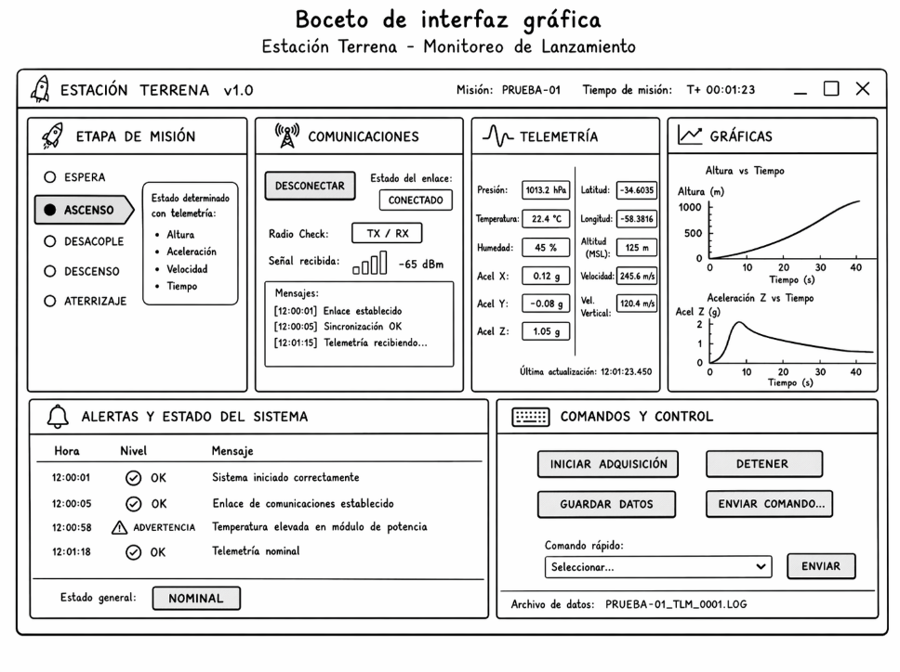
Fig. 4. Ejemplo del boceto de estación terrena.
Para cada panel, se deberá indicar:
- Nombre del panel
- Función principal
- Tipo de información que mostrará
El diseño deberá permitir comprender cómo el operador interactúa con el sistema durante el monitoreo del vuelo.
la interfaz deberá permitir la visualización, como mínimo, de las variables principales adquiridas durante la misión, tales como:
- Altitud
- Presión atmosférica
- Temperatura ambiente
- Posición geográfica (latitud y longitud)
- Aceleración en tres ejes
La presentación de estas variables deberá permitir el monitoreo en tiempo real del estado de la carga útil durante el vuelo.
De manera general, la interfaz podrá incluir paneles destinados a funciones como:
- Monitoreo del estado de la comunicación
- Visualización de telemetría en tiempo real
- Representación gráfica de variables
- Localización de la carga útil mediante GPS
- Estado de los sensores
- Registro de datos y generación de alertas
Estas funciones se presentan como referencia, y el diseño final de la interfaz podrá adaptarse a las necesidades del sistema propuesto.
Nota: Esta sección busca describir la interacción del operador con la estación terrena, no la implementación del software.

10. Plan de pruebas e integración

10.1 Pruebas por subsistema
Para cada subsistema del cohete, el equipo deberá proponer las pruebas que realizará con el fin de validar su correcto funcionamiento antes del lanzamiento oficial.
Para cada prueba propuesta, se deberá incluir:
- Nombre o tipo de prueba
- Subsistema evaluado
- Objetivo de la prueba
- Descripción general del procedimiento
- Criterios de aceptación o éxito
- De acuerdo con los resultados de cada prueba, qué decisiones tomarán.
Las pruebas deberán estar orientadas a verificar el funcionamiento, la integración y la seguridad de los subsistemas del cohete.
Como mínimo, el equipo deberá considerar pruebas para los siguientes sistemas:

10.1.1 Subsistema estructural
Proponer pruebas orientadas a validar la integridad física del cohete, incluyendo aspectos como la alineación, rigidez y correcta unión de los elementos estructurales.
Se deberán considerar, entre otros, los siguientes aspectos:
- Integridad de las uniones entre botellas
- Fijación de las aletas
- Ensamble general del cohete
- Integración de la carga útil

10.1.2 Subsistema de propulsión
Proponer pruebas que permitan validar el correcto funcionamiento del sistema de propulsión y su operación segura.
Se deberán considerar, entre otros, los siguientes aspectos:
- Verificación de fugas en el sistema
- Prueba de presurización
- Integridad del sistema bajo presión
- Compatibilidad con el sistema de lanzamiento

10.1.3 Subsistema de recuperación
Proponer pruebas que permitan validar el correcto despliegue y funcionamiento del sistema de recuperación.
Se deberán considerar, entre otros, los siguientes aspectos:
- Funcionamiento de la liberación del paracaídas
- Despliegue del paracaídas
- Integridad y sujeción del sistema antes del despliegue

10.1.4 Subsistema de carga útil
Proponer pruebas que permitan validar el funcionamiento básico del sistema de carga útil y su integración dentro del cohete.
Se deberán considerar, entre otros, los siguientes aspectos:
- Encendido y funcionamiento del sistema electrónico
- Lectura de sensores
- Registro de datos
- Prueba de transmisión de datos en tiempo real
- Verificación de recepción de datos en la estación terrena
- Validación del sistema de localización (GPS)
- Integración física dentro del cohete

10.2 Pruebas de integración
El equipo deberá proponer las pruebas necesarias para validar la correcta integración de los distintos subsistemas del cohete, asegurando que el sistema completo funcione de manera adecuada antes del lanzamiento.
Las pruebas de integración deberán estar orientadas a verificar la compatibilidad y el funcionamiento conjunto de los subsistemas, así como la correcta ejecución de la secuencia de la misión.
Como mínimo, se deberán considerar los siguientes aspectos:
Integración estructural
Validar que todos los subsistemas se encuentren correctamente ensamblados dentro del cohete, sin interferencias mecánicas ni problemas de ajuste.
Se deberá verificar:
- Integración de la carga útil dentro de la estructura
- Compatibilidad entre sistemas de recuperación y estructura
Integración funcional
Validar que los subsistemas operen de manera conjunta bajo condiciones simuladas de misión.
Se deberán considerar pruebas que incluyan:
- Funcionamiento del sistema completo
- Funcionamiento simultáneo de la electrónica y sensores
- Simulación de la secuencia completa de misión
- Verificación de la secuencia de eventos (lanzamiento, ascenso, despliegue, etc.)
Integración del sistema de recuperación
Validar que los mecanismos de recuperación funcionen correctamente cuando están integrados en el sistema completo.
Se deberá verificar:
- Despliegue del paracaídas en condiciones integradas
Pruebas previas al lanzamiento (pre-vuelo)
Describir las verificaciones que se realizarán inmediatamente antes del lanzamiento para asegurar que el sistema está listo para operar.
Estas deberán incluir, entre otros:
- Verificación del estado estructural
- Confirmación del sistema de propulsión sin fugas
- Encendido y verificación de la carga útil
- Validación del sistema de recuperación
- Verificación del sistema de comunicación y recepción de datos en la estación terrena
- Confirmación del funcionamiento del sistema de localización (GPS)

11. Seguridad

11.1 Riesgos identificados
En esta sección el equipo deberá identificar los posibles riesgos, problemas o situaciones peligrosas asociados al diseño, construcción, lanzamiento y desarrollo de la misión del cohete hidropropulsado, así como explicar las medidas que implementará para mitigarlos y garantizar una operación segura durante las pruebas y la competencia.
Se recomienda seguir la siguiente estructura de tabla:
Riesgo | Consecuencia | Medidas para mitigarlo

11.2 Medidas de seguridad
El equipo deberá explicar y listar qué acciones implementará para prevenir accidentes y reducir riesgos durante la construcción, operación y desarrollo de la misión del cohete.

12. Administración del equipo

12.1 Planeación del proyecto
Presentar un diagrama de Gantt que describa la planificación del desarrollo del proyecto, desde la etapa de diseño hasta la validación final del sistema.
El diagrama deberá incluir, como mínimo:
- Actividades de diseño por subsistema
- Construcción del cohete
- Integración del sistema
- Pruebas por subsistema
- Pruebas de integración
- Preparación para el lanzamiento
El equipo deberá asegurar que la secuencia de actividades sea coherente, mostrando una progresión lógica del proyecto.
Se recomienda seguir la siguiente estructura de tabla:
Actividad | Descripción | Responsable | Fecha de cumplimiento

12.2 Estimación de costos del proyecto
Presentar una estimación de los costos asociados al desarrollo del cohete, considerando los principales elementos del sistema.
Se deberá incluir, como mínimo:
- Materiales estructurales
- Componentes del sistema de propulsión
- Sistema de recuperación
- Componentes electrónicos y carga útil
- Otros gastos relevantes
Se deberá indicar el costo estimado de cada elemento, así como el costo total aproximado del proyecto.
Se recomienda seguir la siguiente estructura de tabla:
Material o componente | Cantidad | Valor unitario | Valor total
Costo total del desarrollo del proyecto

13. Resultados Esperados
Presentar una reflexión sobre el aprendizaje y las habilidades desarrolladas durante el proyecto. De modo que el equipo pueda explicar qué esperan aprender, qué habilidades desarrollarán y cómo se relaciona el proyecto con la ingeniería aeroespacial y STEM.
La extensión máxima de esta sección será de 500 palabras.

14. Conclusiones
Presentar un resumen del estado actual del proyecto, destacando los avances logrados, los aspectos pendientes y las acciones previstas para las siguientes etapas de desarrollo.
Se deberá incluir, como mínimo:
- Principales logros alcanzados hasta el momento
- Elementos del diseño que se encuentran completos o en estado avanzado
- Trabajo pendiente o aspectos aún no desarrollados
- Próximos pasos para la continuación del proyecto
La sección deberá reflejar de manera clara el nivel de avance del equipo, así como su capacidad para identificar áreas de mejora y planificar el desarrollo futuro del sistema.
La extensión máxima de esta sección será de 500 palabras.

15. Referencias
Incluir las fuentes consultadas.
Hasta esta sección, la extensión máxima del documento no puede superar las 35 páginas.

16. Anexos
Todos los anexos son opcionales, donde podrán presentar con mayor detalle cálculos, fotografías, planos, diagramas, bocetos adicionales, simulaciones, evidencias de construcción, etc.
Los anexos NO serán contados dentro de la extensión máxima del documento.

